**Instrucciones para abrir el proyecto de (SistemaDeArbitros)**

Versión 1.0

**Federación de árbitros de fútbol**

**Fecha entrega**

16/01/2023

**Integrantes:**

* CAMPOS INGA FLAVIO
* HIDALGO YÁNEZ CARLOS
* LAÑON ANGULO KEVIN
* MARTÍNEZ OCHOA NICOLE
* MENDOZA MEJÍA DIEGO
* TAMAYO FLORES KEVIN

**Detalles:**

* Tener en su máquina instalado el **jdk17 de Java,** además de una **IDE** para programar con el lenguaje de programación de Java por ejemplo Apache NetBeans en su version más reciente.
* Instalar el motor de base de datos **MySQL community version 8**, enlace de instalación:

<https://www.youtube.com/watch?v=Sv2vBT3dtvQ&list=LL&index=9>

* Descargar la carpeta: **mysql-connector-j-8.0.31** en donde se encuentra el conector: **mysql-connector-j-8.0.31.jar,** este conector debe guardarse dentro de la carpeta **models**, para llegar a esta carpeta hay que entrar al **disco local C:** luego a la carpeta **archivos del programa**, dentro de esta carpeta buscar la carpeta **NetBeans**, dentro de esta carpeta se encuentra la carpeta **Java** y finalmente dentro de la carpeta **Java** se encuentra la carpeta **models.**
* Crear la estructura de la base de datos de este proyecto en nuestro motor de base de datos **MySQL**.
* Iniciar la base de datos desde el servicio **MySQL80** desde la ventana de servicios de **Windows**.

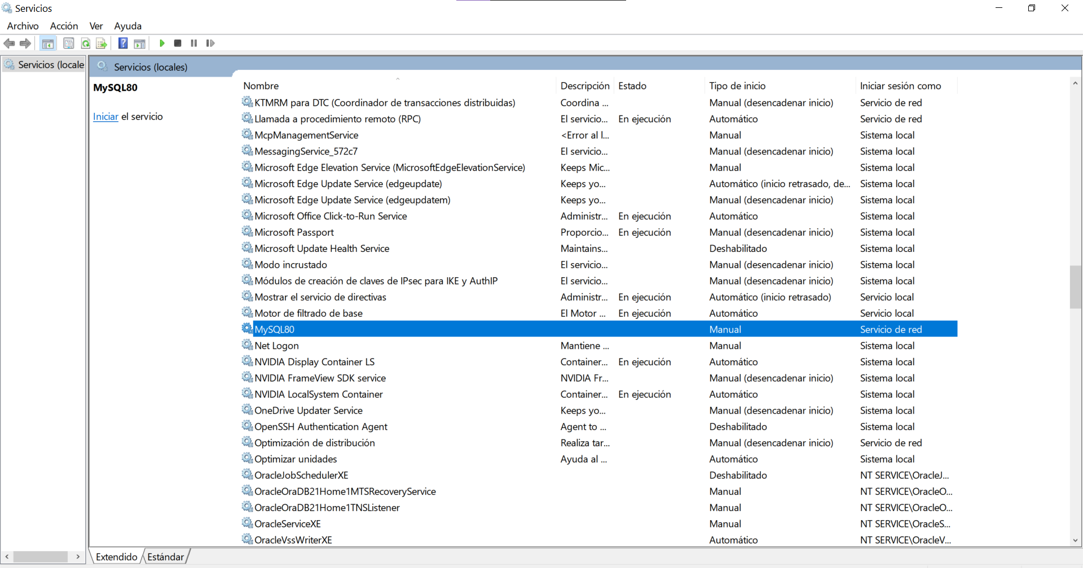

* Luego dentro de nuestra IDE, abrir el proyecto llamado:Abrir la carpeta **SistemaDeArbitros,** luego la carpeta **Source Packages,** una vez dentro, abrimos el paquete **vista,** dentro de este paquete le damos clic derecho a la interfaz **Login.java** y finalmente se abrirá nuestraventana **login.**

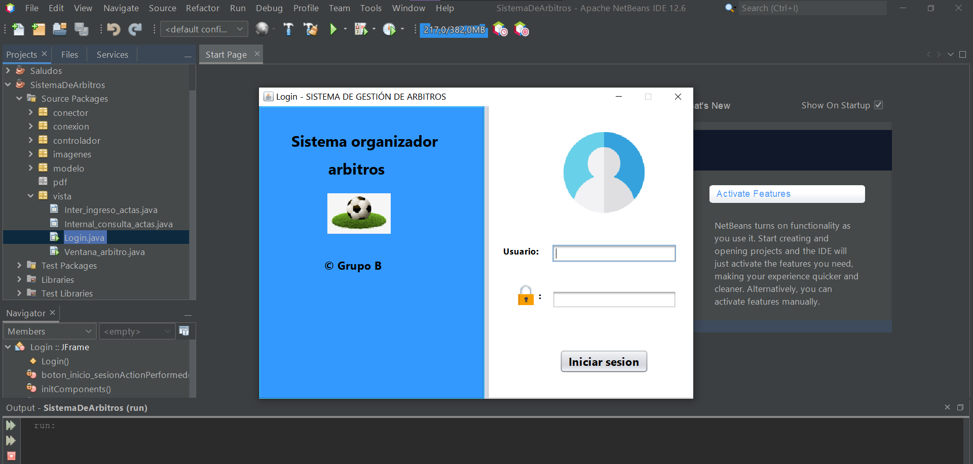

* Una vez en esta ventana ingresar el nombre de usuario y la contraseña de cualquiera de los arbitros que se encuentren en la base de datos, los demás usuarios aun no estan disponibles para su ingreso.
* No olvidar cambiar la contraseña que se creo al momento de instalar el motor de MySQL, esto se cambia en la clase **Conexión.Java** que se encuentra el paquete **Conexión**.

